YO’NALISHI: | Hamshiralik ishi
FAMILIYASI ISMI: | Zaripova Sitora
OTASINI ISMI: | Zuxriddin qizi
TUGATGAN O’QISH JOYI: | 1-sonli umumiy o`rta ta`lim maktabi
TUGATGAN YILI: | 2025
SHARTNOMA RAQAMI | 225
SHARTNOMA SANASI | 24.08.2026
TELEFON RAQAMI | 773893666

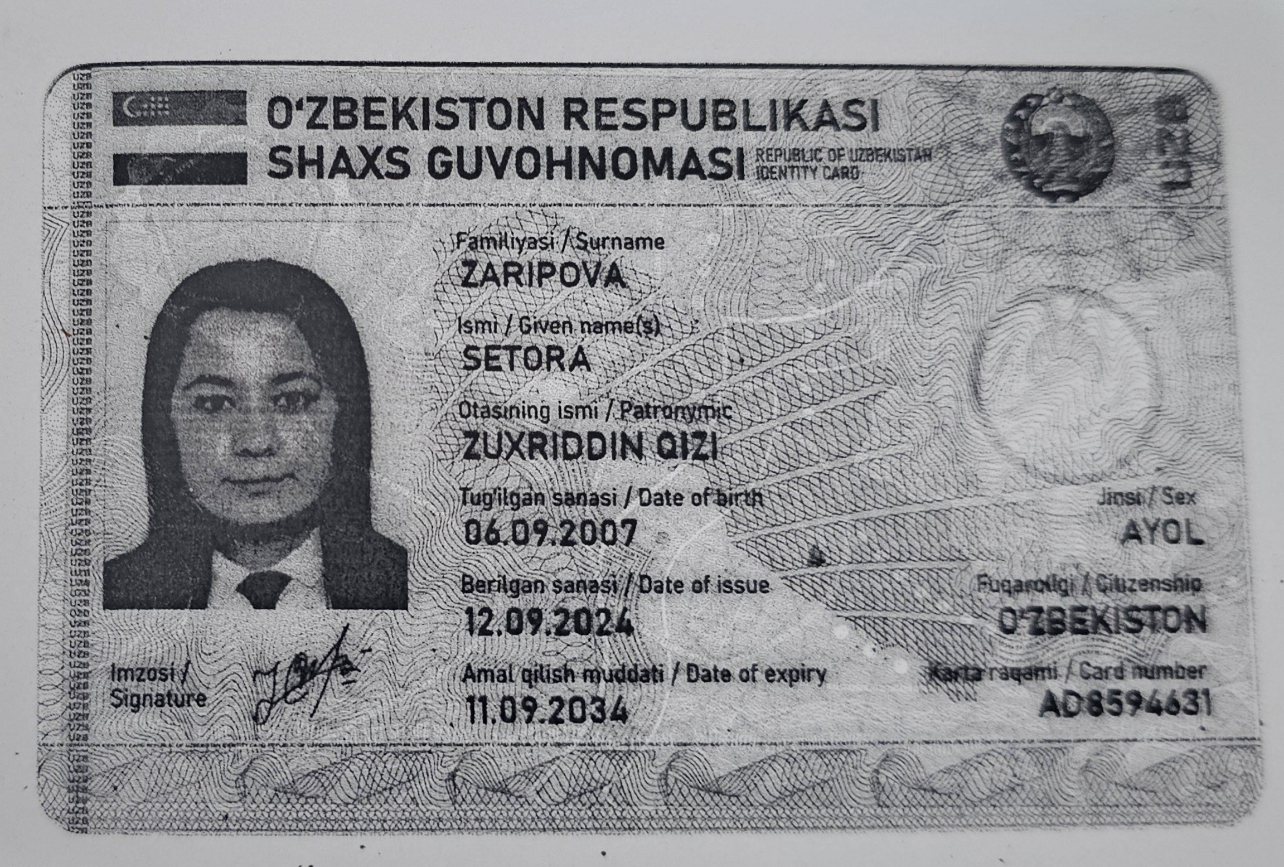
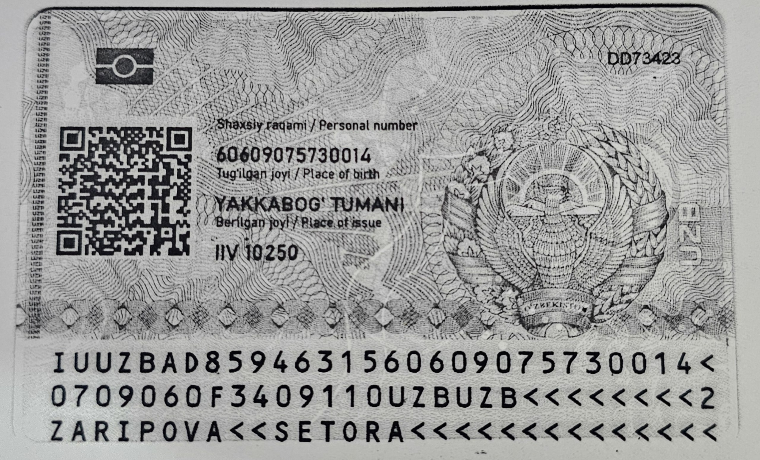

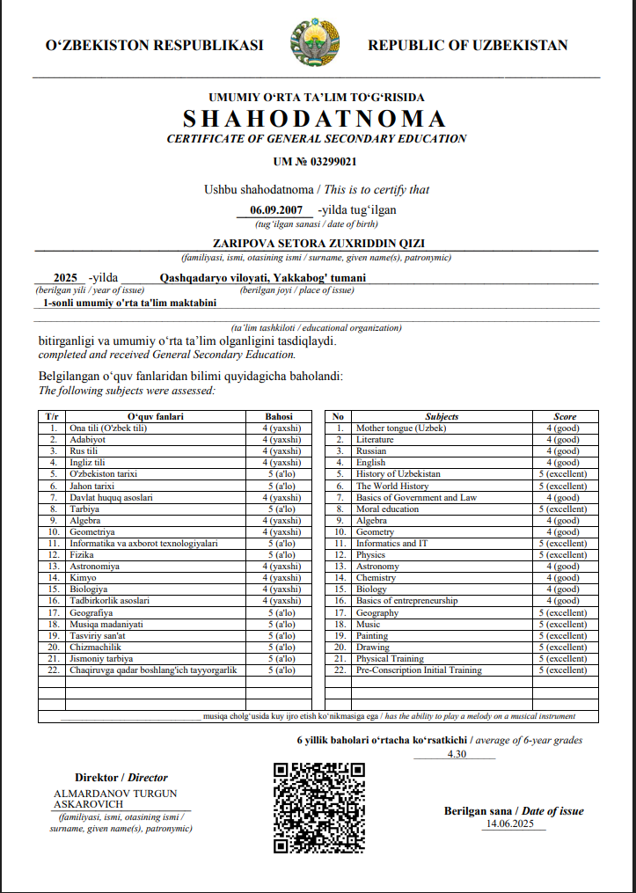

Familiyasi: | ZARIPOVA
Ismi: | SETORA
Otasining ismi: | ZUXRIDDIN QIZI
Pasport / ID raqami: | AD8594631
Tug'ilgan sanasi: | 06.09.2007
Berilgan sanasi: | 04.11.2019
JSHSHIR: | 60609075730014
Tug'ilgan joyi: | YAKKABOG' TUMANI
Ta'lim hujjati seriya va raqami: | UM 03299021
Tugatgan yili: | 2025
Tugatgan maktab / muassasa: | 1-sonli umumiy o'rta ta'lim maktabi

